Жак-Луї Давид
«Присяга Гораціїв»
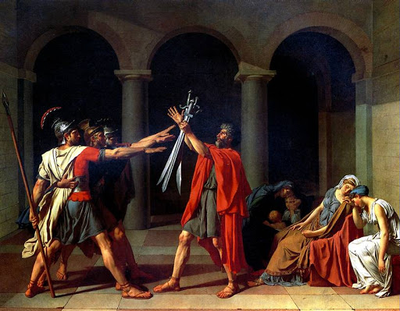

Леонардо да Вінчі
«Мадонна в скелях»
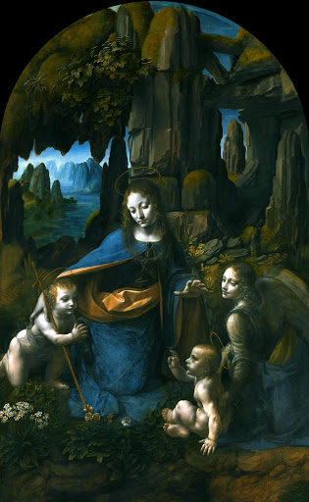

Ієронім Босх
«Витяг каменю дурості»
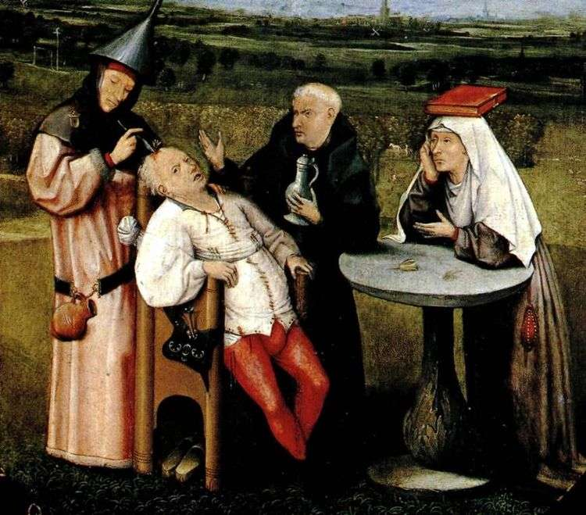

Пітер Пауль Рубенс
«Автопортрет з Ізабеллою Брант»
